федеральное государственное бюджетное образовательное учреждение высшего образования

**«Вологодский государственный университет»**

Институт математики, естественных и компьютерных наук

Кафедра автоматики и вычислительной техники

Отчет по лабораторной работе №1

Дисциплина: «Проектирование ПО»

Название: «Управление версиями и коллективной разработкой программного проекта на примере утилиты Git»

|  |  |  |  |  |
| --- | --- | --- | --- | --- |
| ____09.03.04__.  код направления  подготовки/  специальности | __43.10__.  код выпускающей  кафедры | ______7______  регистрационный номер по журналу | _____1_____  код формы  обучения | ___2023___  год |

|  |  |
| --- | --- |
| Руководитель | преподаватель Коппалина А.А. |
|  |  |
| Выполнил (а) студент | Дунаева А.А. |
|  | |
| Группа, курс | 4Б09 РПС-21, 2 курс |
| Дата сдачи | |
| Дата защиты |  |
| Оценка по защите |  |
| *(подпись преподавателя)* | |

Вологда

2023 г.

Цель работы: научится пользоваться системой управления версиями и коллективной разработкой программного проекта на примере утилиты Git. 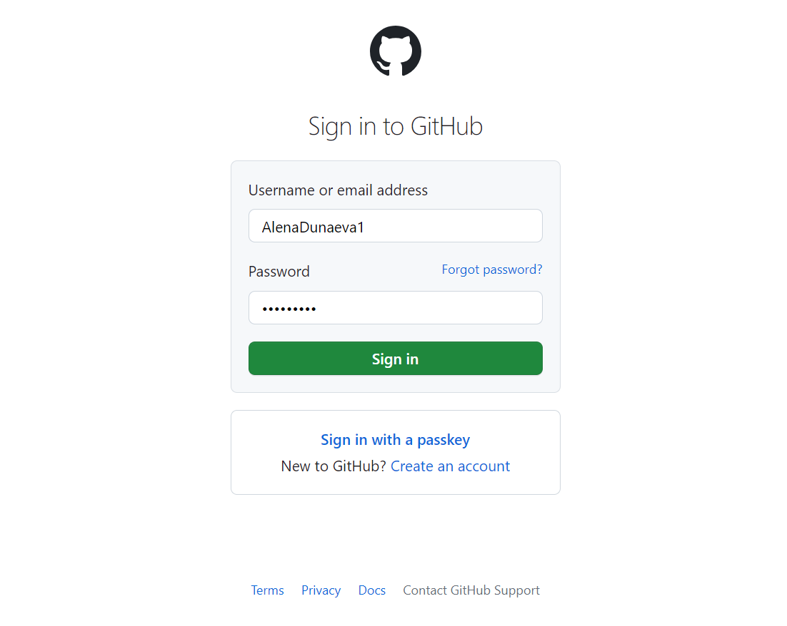

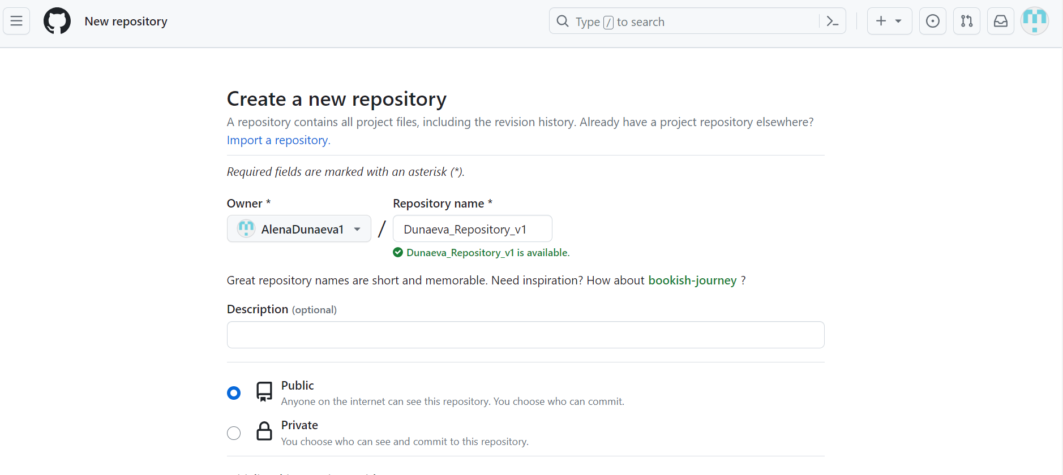

<https://github.com/AlenaDunaeva1/Dunaeva_Repository_v1.git>

